Nom : ________________________ /9 Date : __________________________

/4 1. Carrie a l’intention d’acheter une maison. Le paiement hypothécaire mensuel, les frais de chauffage mensuels et les impôts fonciers mensuels seraient de 836,25 $, 150 $ et 135 $, respectivement. Carrie a un revenu mensuel brut de 33 600$.

A) Détermine le coefficient du service de la dette brute (CSDB) de Carrie. (3)





B) Explique si Carrie a les moyens de s’acheter cette maison. (1)



/2 2. Un couple a choisi une maison qu’il désire acheter. La banque calcule leur coefficient du service de la dette brute (CSDB) à 40 %. Indique deux façons que le couple peut réduire leur CSDB.



/3 3. Décris trois (3) façons que les gens peuvent faire baisser leur coefficient du service de la dette brute (CDSB).

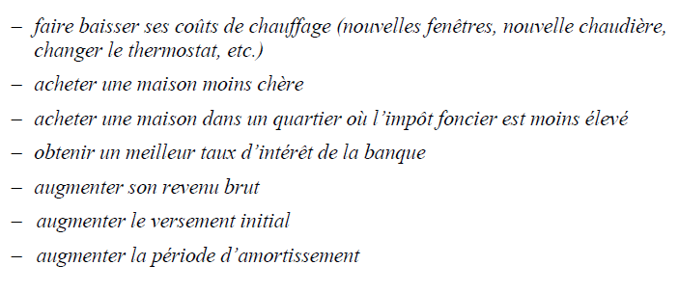

Nom : ________________________ /9 Date : __________________________

/4 1. Carrie a l’intention d’acheter une maison. Le paiement hypothécaire mensuel, les frais de chauffage mensuels et les impôts fonciers mensuels seraient de 836,25 $, 150 $ et 135 $, respectivement. Carrie a un revenu mensuel brut de 33 600$.

A) Détermine le coefficient du service de la dette brute (CSDB) de Carrie. (3)

B) Explique si Carrie a les moyens de s’acheter cette maison. (1)

/2 2. Un couple a choisi une maison qu’il désire acheter. La banque calcule leur coefficient du service de la dette brute (CSDB) à 40 %. Indique deux façons que le couple peut réduire leur CSDB.

/3 3. Décris trois (3) façons que les gens peuvent faire baisser leur coefficient du service de la dette brute (CDSB).